Podzim v termálech 2014
Info č.1
Zdravím všechny vodomily i vodomilky. Do akce zbývá měsíc, za pár dnů se na 2 týdny zdejchnu, takže alespoň pár základních informací pro vás. Nějak jsme se rozrostli - po spojení se skupinou DS-DD je nás aktuálně téměř 40.
Bodově pár informací pro vás:
Program:
hlavní náplní je koupání, relax a vegoš v teplé vodě, nebo u ní. Ale abychom se nerozpustili úplně, tak na odlehčení i něco poznání. Je to samozřejmě plán, který závisí na počasí a dalších okolnostech, proto ho tak prosím berte. Bodově nástin po dnech:
-Odjezd bude od sokolovny v pátek 14. 11. 2014 v 7.30. Případně po domluvě zastavíme pro „pejřimáky a okolí“ u Shellů na obchvatu Pelhřimova. Cestou dle počasí pěší výlet na zříceninu Plaveč, případně jinam, pokud nebude fajnově, plán „B“ je nějaký hrad se střechou a okolní městečko. Např. Nitra, Trenčín či něco jiného. Příjezd do Velkého Mederu na ubytování do 19 hodin. Pokud bude cestou zřícenina, asi nebudeme asi nikde stavět na oběd, doporučuji řízeček s sebou.
-Koupání ve Velkém Mederu, s výletem na plovoucí vodní mlýn do Kollárova. Sice jsme tam byli loni, ale dostupné vzdálenosti nic zajímavějšího nevidím a bude 30 lidí, kteří zde nebyli….
-koupání v Györu, s individuální prohlídkou města. Druhý a třetí den možná prohodíme v závislosti na počasí.
-cesto domů máme rozjednanou ochutnávku vína u vinaře v Modre, kde jsme se stavěli již loni. Snad to dobře dopadne a vyřídí nám i možnost oběda v místní „reštike“. Návrat do Pacova předpokládejme do 19ti hodin. Záleží, jak se vás povede vyhnat od pána Sodoma.
Cena akce je 2000,- Kč, pro členy oddílu 1600,- Kč. Prosím uhradit do 7. 11. 2014. Protože budu muset měnit peníze a mít nějakou hotovost, preferuji hotovostní platbu. (20. 10. – 31.10 jsem mimo Pacov), případně převodem na účet KČT Hořec Pacov č. účtu: 188505886/0300 , jako v. s. použijte rodné číslo, do poznámky jméno a název akce. Děkuji ☺.
V ceně je pouze ubytování a doprava. Ostatní si hradí každý sám.
**** u DS-DD v oblasti financování platí jiné podmínky.

Nezapomeňte na cestovní pojištění.

Prosím o vyplnění a rychlé odeslání přihlášek, pokud jste tak již neučinili. Samozřejmě stačí poslat e-mailem.
Vstupy do termálu jak na Slovensku, tak v Maďarsku v relaci 7 – 10 €. V Györu lze platit vstup kartou, €, či Huf. Na € vám vrátí samozřejmě forinty, stejně to funguje i u občerstvení. Jen myslím u vodního baru musíte mít pouze forinty.
Ochutnávka vína bude stát přibližně 8€ a je možno samozřejmě nakupovat domů. Vstupy do památek a na mlýn se točí okolo 2 - 4 €.
Pro termální nováčky – doporučuji s sebou župan.

Pár odkazů :
Vstupné pro nás - po slevě, v příloze.

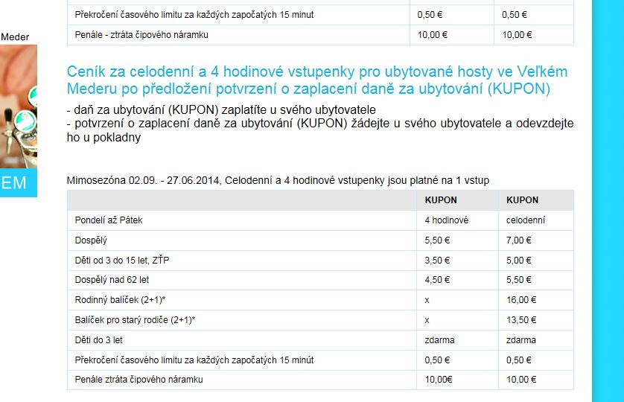
Ubytování
http://ubytovani-velky-meder.ubytovanie-velky-meder.sk/apartmany-taktik

Termál Velký Meder
http://www.thermalcorvinus.eu/velky-meder-termalni-koupaliste/

termál Györ:
http://www.rabaquelle.hu/
vstupné celodenka dospělí 2 800 Huf, jestli dobře hledám, tak je to nějakých 280 Kč. = cca 10€
Zasedací pořádek a rozpis ubytování a další případné upřesnění pošlu pár dnů před odjezdem. Na vše co potřebujete ještě vědět rád odpovím, pokud budu vědět.
Zatím mne víc nenapadá, tak ať se nám fajn čvachtá ☺☺.
Martin Hřebík
hrebik.martin@seznam.cz
728 857 457

